附件：

北京市消防救援总队消防行业职业技能
鉴定考生报名指导手册

为切实做好消防设施操作员考生报名工作，提高考生报名成功率，减少鉴定站审核的重复工作量，现就“消防职业技能鉴定考试网”报名相关操作要求，制定指导手册如下：
一、基本条件
（一）职业能力特征
具有较好的观察、分析、判断、表达和计算能力，空间感、形体知觉、色觉、嗅觉、听觉正常，四肢健全，手指、手臂灵活，动作协调。
（二）普通受教育程度
高中毕业（或同等及以上学历）
二、申报条件
按照国家职业技能标准《消防设施操作员》（2019年版）与《国家职业标准编制技术规程（2023年版）》执行。
（一）具备以下条件之一者，可申报五级/初级工：
1、年满16周岁，拟从事本职业或相关职业工作；
2、年满16周岁，从事本职业或相关职业工作。
（二）具备以下条件之一者，可申报四级/中级工：
1、累计从事本职业或相关职业工作满5年；
2、取得本职业或相关职业五级/初级工职业资格（职业技能等级）证书后，累计从事本职业或相关职业工作满 3 年；
3、取得本专业或相关专业的技工院校或中等及以上职业院校、专科及以上普通高等学校毕业证书 (含在读应届毕业生)。

①相关职业：安全防范设计评估工程技术人员、消防工程技术人员、安全生产管理工程技术人员、安全评价工程技术人员、人民警察、保卫管理员、消防员、消防指挥员、消防装备管理员、消防安全管理员、消防监督检查员、森林消防员、森林火情瞭望观察员、应急救援员、物业管理员、保安员、智能楼宇管理员、安全防范系统安装维护员、机械设备安装工、电气设备安装工、管工、电工、安全员。
②相关专业：电气自动化设备安装与维修、楼宇自动控制设备安装与维护、电子技术应用、计算机网络应用、计算机信息管理、网络安防系统安装与维护、物联网应用技术、物业管理、保安、建筑设备安装、消防工程技术、给排水施工与运行。
③相关专业：建筑设备安装、楼宇智能化设备安装与运行、给排水工程施工与运行、机电技术应用、电气运行与控制、计算机应用、计算机网络技术、网络安防系统安装与维护、电子技术应用、保安、物业管理。
三、报名材料
请考生诚信报名，并承诺所提供证明材料均真实有效，若经审核上报材料造假，将取消报名资格并追究相关责任。
（一）身份证清晰彩照/扫描件（正、反面）。
（二）学历证明
1、高中及中专学历
（1）须提供本人毕业证原件扫描件。
（2）毕业证原件丢失须提供教育局开具的盖章学历证明（同时写明经办人姓名和经办人电话，下同）。
（3）收到“学历真实性存疑，请提供相关证明”，请及时按要求上传教育局开具的盖章学历证明，并算审核次数。未提供再次上传将直接审批驳回退出预约排队序列。
2、大专及本科以上学历
（1）须提供毕业证原件和学信网在线认证电脑版报告。
（2）2001年以前查询不到学信网在线认证报告的，可提供《中国高等教育学历认证报告》。
（三）从业年限凭证
1、收到抽查社会保险缴纳记录提示的考生请及时按要求上传，并算审核次数。不提供社会保险缴纳记录或上传的社会保险缴纳记录与样板不一致的，再次上传审核将直接审批驳回退出预约排队序列。
2、社会保险缴纳单位须与从业年限凭证盖章单位一致。
（四）注意事项
考生报名资料出现下列情形之一的，将直接驳回资料审批并移出预约报名序列：
1、驳回2次未按要求提交报名资料的；
2、学历、工作经历、户籍证明等报名资料造假的；
3、个人资料中填写学历、工作单位与上传附件中学历证明和从业年限凭证盖章单位不符的；
4、预报名或资料驳回修改后，逾期2个月仍未提交修改资料的；
5、工作年限、从事行业、职业等不符合要求的。
考生务必诚信报名，一次性及时上传真实、清晰、完整报考资料，争取一次性通过审核。为确保考生上传的资料真实有效，防止虚假信息和作弊行为发生，请收到“携带相关报考资料至北京鉴定站服务大厅现场审核”提示的考生，携带原件（身份证、学历证书、工作证明）前往北京鉴定站服务大厅现场审核资料，在审核报名资料过程中，发现报考资料造假等行为的，将根据《技能人才评价违纪违规行为处理工作指引》规定，取消报考资格并禁考。
四、相关证明材料样板
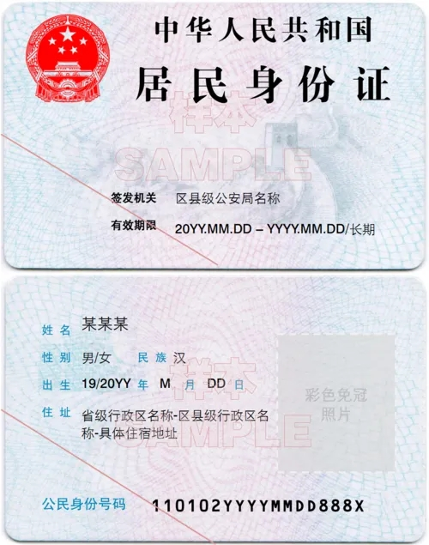
1、身份证明。身份证正、反面清晰彩照
2、毕业证
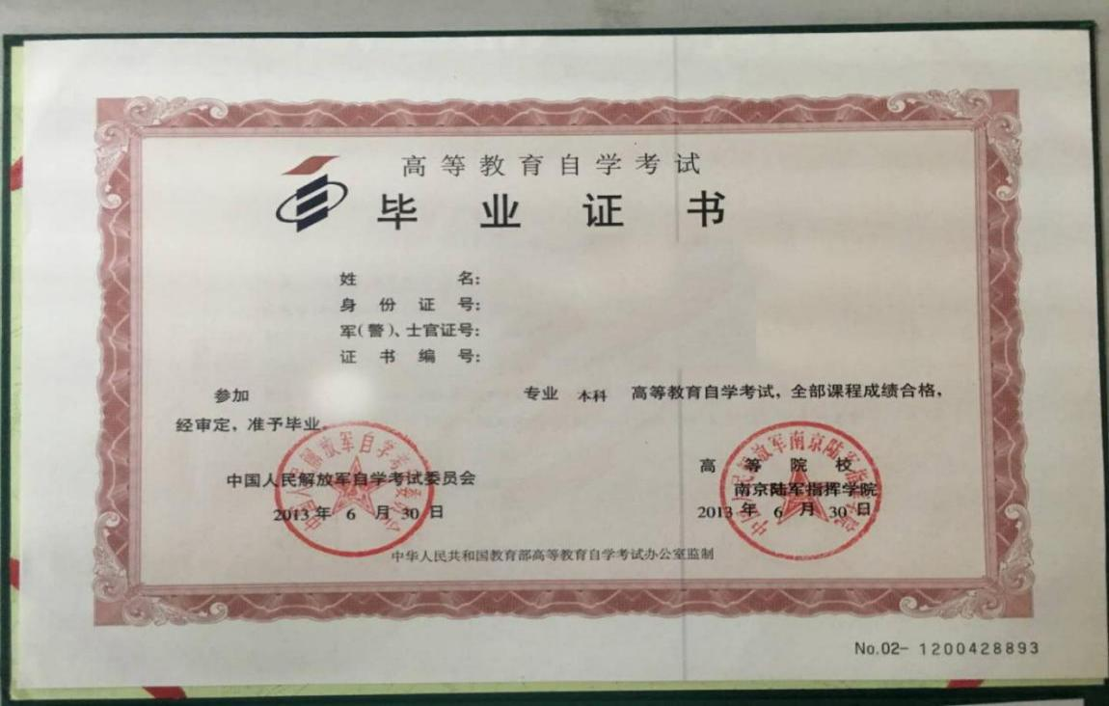

3、学信网认证
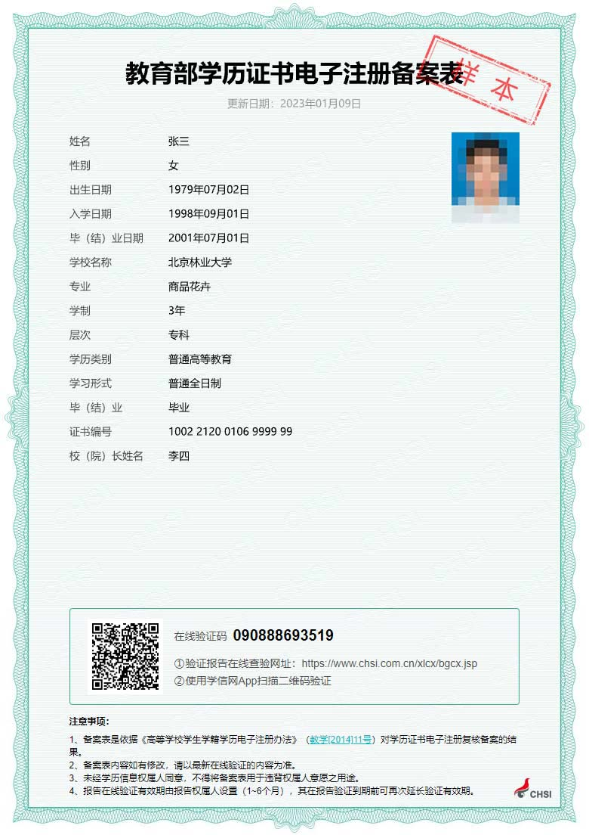

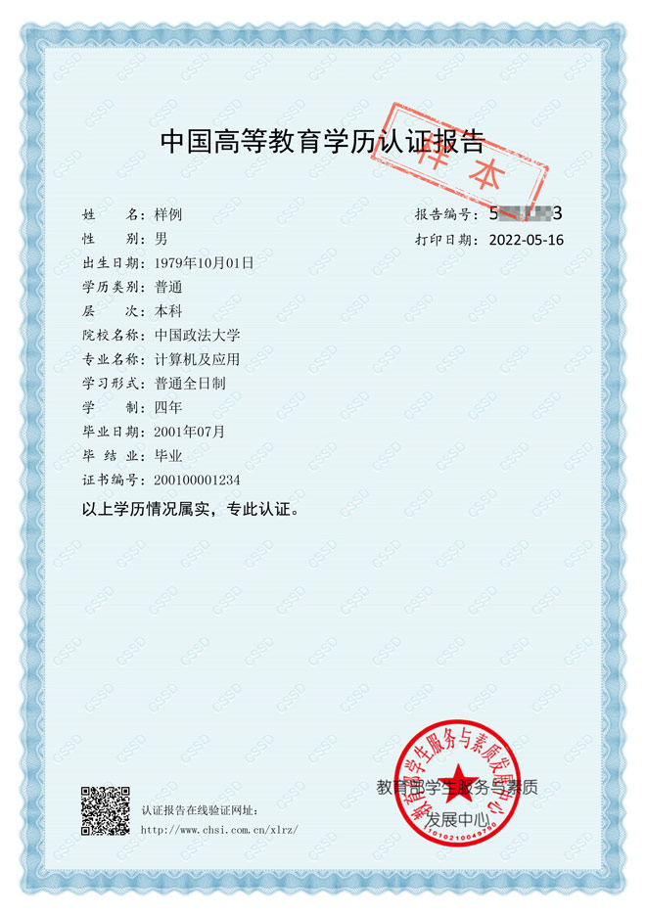
4、从业年限凭证（若报考人员为相关专业应届毕业生，无需提交此页证明）

*证明样例*

从业年限凭证

北京市消防救援总队消防行业职业技能鉴定站：

兹有我单位员工 ，证件号码：
，自 年 月入职从事消防安全（相关专业也可）已有 年。
特此证明。

本单位承诺，以上信息真实有效，仅作为该员工报考消防行业职业技能鉴定时使用。

单位地址：
联系电话：
单位落款（盖章）：
报考人员（承诺人）：
年 月 日

5、社会保险缴纳记录

北京市社会保险缴纳记录
